北京邮电大学软件学院
2014-2015学年第 1学期实验报告

课程名称： 算法与数据结构

实验名称： 栈、队列与递归算法设计

实验完成人：
姓名： 学号： 成绩：________
姓名：________学号：________成绩：________
姓名：________学号：________成绩：________
姓名：________学号：________成绩：________
姓名：________学号：________成绩：________

指导教师：_______吴国仕______________________

日 期： 2014 年 11 月 14 日
一、 实验目的
本次实验的目的在于使学生深入了解栈和队列的特征，以便在实际问题背景下灵活运用它们；同时还将巩固这两种结构的构造方法，接触较复杂问题的递归算法设计。
二、 实验内容
1、对于键盘输入的任意一个非负的十进制整数，根据用户需求打印输出与其等值的N进制数。
2、读入圆括号和方括号的任意序列，输出“匹配”或“此串括号匹配不合法” 。
三、 实验环境
Visual Studio 2010
四、 实验结果
（一）、进制转换：
输入十进制数，再输入要转换的进制数，出现结果：
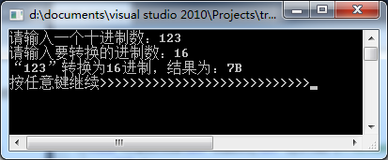
如果输入的十进制数不是十进制数的话将报错：
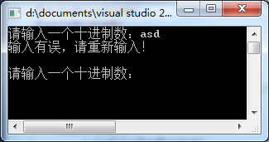
（二）、括号匹配：
如果输入非括号字符，提示错误：
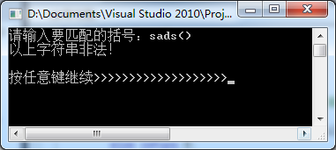
输入正确括号后判断是否匹配：
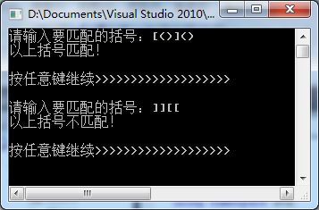
五、 附录
（一）、设计方案：
A、进制转换：
1、对用户输入的十进制数进行判断，看该数是否符合规则，错误则提示；
2、转换进制时注意10以上的数应该变为A~Z；
B、括号匹配：
1、判断用户输入的是否是括号，不是则提示错误；
2、用出栈入栈的方法判断括号是否匹配；
（二）调试心得：
A、进制转换：
1、判断用户输入的十进制数时，应先将输入数存入字符串中，方好判断；
2、转换进制时10以上的数变为A~Z，可将本来的int类型数变为char类型；
B、括号匹配：
1、以栈顶为空作为匹配成功判断条件时，应当注意用户只输入一个右括号，没有东西入栈的情况；

